TALLER DE RECUPERACION O REFUERZO
(transcribir o imprimir y pegar en el cuaderno)

DISTRIBUCIÓN DE LA POBLACIÓN COLOMBIANA
Según el Departamento Administrativo Nacional de Estadísticas, DANE, la población colombiana se puede clasificar por su ubicación en el campo o la ciudad, de acuerdo con el sexo y la edad, y por regiones.
Distribución en el campo y la ciudad: En Colombia, aproximadamente 33 millones de personas, es decir, la mayoría de la población del país, reside en zonas urbanas. Las ciudades con mayor número de habitantes son: Bogotá, Medellín, Cali y Barranquilla. En Bogotá habitan aproximadamente siete millones de personas, por lo cual es la ciudad más populosa del territorio nacional.
En las zonas rurales colombianas, habitan cerca de 12 millones de personas. Desde hace unos años, el campo de nuestro país está quedando deshabitado porque muchos campesinos, afrocolombianos
e indígenas que viven allí se trasladan a las ciudades en busca de mejores condiciones de vida. Esta situación ha generado el crecimiento acelerado de las zonas urbanas.
La concentración de la población en las ciudades ha generado problemas sociales como el desempleo, la pobreza y la inseguridad.
Distribución por sexo y edad: De los aproximadamente 45 millones de colombianos, un poco más de la mitad corresponde a la mujeres. A pesar de ser la mayoría, muchas mujeres colombianas son discriminadas por ser consideradas inferiores a los hombres.
Respecto a la edad, la mayor parte de la población colombiana se ubica entre los 0 y 35 años, lo que indica que Colombia es un país de gente joven.
Composición de la población por edad:
-Entre 0 y 19 años (39%) -Entre 20 y 34 años (24%)
-Entre 35 y 54 años (23%) -Entre 55 y 64 años (6%)
-Entre 65 y más años (5%)

Distribución de la población colombiana por sexo
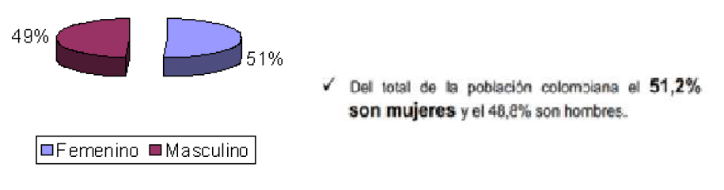

Tipos raciales:

Gracias a la mezcla racial que tuvo lugar entre indígenas, africanos y españoles, la población colombiana es diversa y presenta características raciales y grupos culturales muy distintas.
Las diferencias en el color de la piel, las costumbres y la ubicación geográfica de sus habitantes hacen de Colombia una nación pluriétnica.

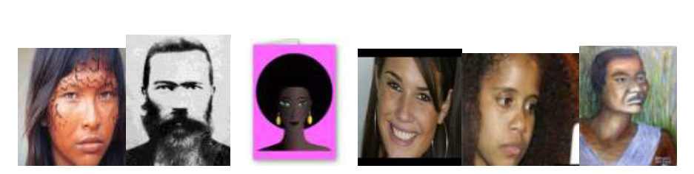
Principales grupos raciales colombianos

Indígenas Blancos Negros. Mestizos Mulatos Zambos

ACTIVIDAD 1

1. Busca el significado de la sigla DANE.
2. Que función cumple el DANE
3. Según la información del DANE la mayor población en Colombia es
________________________
4. Según la información del DANE la mayor parte de la población colombiana se ubica en la zona:______
5. ¿Cuál son las causas y las consecuencias de la migración de las personas del campo a la ciudad?
6. Elabora la gráfica que representa el porcentaje de la población masculina y femenina.
7. Con la información de la composición de la población colombiana por edad elabora un gráfico representativo.
8. ¿Cuáles son los principales grupos raciales colombianos?
9. ¿Qué le dirías hoy en día a alguien que dice que los negros o los indígenas son inferiores a los blancos?
10. ¿Cuál crees que son los aporte de los Indígenas y de los africanos a la cultura colombiana?
11. Según la información de la imagen completa el cuadro:
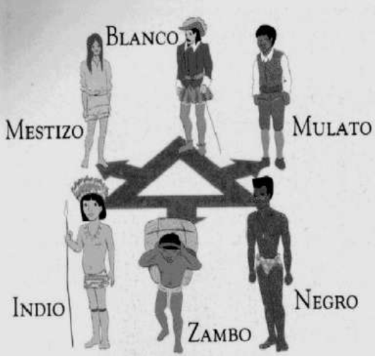
MESTIZAJE
Blanco + Indio
Mulatos
Zambo

El Mestizaje
Es la mezcla biológica y cultural entre grupos humanos con características distintas. En el caso del territorio colombiano, esta mezcla se dio entre los indígenas, los españoles y los negros africanos. Este proceso se presentó inicialmente durante la época de la conquista y la colonia, pero continúa en
la actualidad. Gracias al mestizaje, en nuestro país aparecieron tres nuevos grupos raciales: los mestizos, los mulatos y los zambos.

Los colombianos como mezcla de razas: Producto de su historia, hoy Colombia es uno de los países más mestizos de América. Esto quiere decir que la gran mayoría de la población colombiana tiene ancestros indígenas, españoles y afroamericanos. Sin embargo, aunque todos los colombianos tienen un pasado común, hay diferencias culturales significativas entre los grupos poblacionales que conforman nuestra nación.

Mestizos de identidades múltiples: La identidad es el sentido de pertenencia de un individuo a un colectivo o grupo de personas, esto se da por diversas razones. Por ejemplo, tú te sientes identificado con las personas que son de tu región y también con quienes tienen tu misma edad o con quienes tiene ideas similares a las tuyas. Es decir, tenemos identidades geográficas, generacionales, culturales, ideológicas, de género o étnicas.
Lo anterior significa que las personas que habitan un mismo territorio tienen identidades múltiples, o sea que una persona tiene muchas formas de definirse, las cuales la hacen un ser humano diferente a otro y afín a otros de sus semejantes. Por eso, aunque Colombia es un país mestizo, también es un país que alberga una población diversa, formada por personas portadoras de identidades múltiples.

GRUPOS ÉTNICOS
En Colombia, habitan grupos que se diferencian de la gran mayoría de la población porque aún conservan sus tradiciones y cultura propias. Estos grupos se denominan minorías étnicas y están representados por los indígenas, los afrocolombianos y los ROM.

Población indígena: En Colombia, habitan aproximadamente 750.000 indígenas distribuidos en 80 grupos étnicos y 11 familias lingüísticas, entre las que se destacan la chibcha, la caribe y la arawak.
La mayor parte de las comunidades indígenas conservan sus propias culturas, tradiciones y costumbres, y bien organizadas en resguardos. En Colombia existen 710 resguardos distribuidos en varios departamentos del país.
Entre los grupos indígenas más numerosos se destacan: los nasa o Páez, los wayuu, los embera, los quillacinga, los zenú, los sikuani, los yanacona, los guámbianos, los inga, los cañamomo, los awa y los arhuacos. Los departamentos con mayor población indígena son: Cauca, La Guajira, Nariño, Caldas, Chocó, Putumayo, Córdoba, Vaupés, Vichada, Tolima y Amazonas.

Población afrocolombiana: Se estima que en nuestro país habitan aproximadamente 10 millones de afrocolombianos. Los departamentos de mayor población afrocolombiana son: Chocó, Cauca, Nariño, Bolívar, Antioquia, Valle del Cuca, Risaralda, Putumayo y la ciudad de Bogotá.
El Estado colombiano ha reconocido a los afrocolombianos como una población muy importante debido a sus expresiones culturales y artísticas, y legalizó la propiedad de las tierras que ellos han ocupado.

Población Rom: la población de la comunidad rom llegó a nuestro país junto a los primeros conquistadores españoles. Los rom son conocidos popularmente como gitanos y se organizan en Kumpanias, es decir, grupos de familias que habitan en los sectores populares de las ciudades y que, cada cierto tiempo, se mudan a otros sitios donde se establecen durante temporadas cortas. Los rom han mantenido esta forma de vida durante miles de años.
En Colombia, viven aproximadamente 4.858 miembros de la comunidad rom, lo que representan el 0.01% de la población del país. Los integrantes de esta minoría étnica habitan principalmente en los departamentos de Atlántico, Bolívar, Valle del Cauca, Santander y Norte de Santander, y en la ciudad de Bogotá.
Las actuales comunidades indígenas
La población indígena colombiana en la actualidad aun sobrevive y representa alrededor del 2% de la población colombiana, pero del resto de colombianos y colombianas conocemos muy poco.
Reconocer a nuestros hermanos indígenas y a nuestra diversidad cultural, es un paso hacia la tolerancia, hacia el respeto del otro, de su cultura, de su lengua, de sus costumbres, de su forma de vestir, de su forma de sentir y de expresar sus sentimientos.
En territorio colombiano existen 82 etnias o pueblos indígenas que en conjunto hablan 64 lenguas y dialectos diferentes, divididas en 329 Entidades territoriales Indígenas (ETIs). Ello muestra el pluralismo con el que cuenta Colombia, en cuanto a diversidad étnica se refieren.
Se debe reconocer que a partir de la Constitución Política de Colombia, proclamada en 1991, se hace reconocimiento legal de ciudadanía indígena, junto con el reconocimiento de muchos de sus derechos por parte del Estado Colombiano. Lo anterior es fundamental para construir una verdadera nación, de la cual todos hagamos parte.
En los territorios indígenas, muchos de sus derechos son vulnerados por parte de grupos armados ilegales, colonos, e incluso por parte del mismo Estado. Con el reconocimiento y la protección de la diversidad étnica y cultural de la nación, se reconoce de manera específica y concreta, el derecho que tiene los grupos indígenas a formar comunidades. Además, cuentan con todos los derechos como los siguientes:
En la actualidad, los principales problemas que afrontan las comunidades indígenas en sus territorios son:
- Las explotaciones madereras y mineras
- La construcción de hidroeléctricas, carreteras y bases militares
- Las plantaciones agroindustriales por parte de colonos
- El conflicto armado con matanzas y genocidios
- El saqueo de los recursos biológicos, genéticos, arqueológicos y culturales
- El irrespeto a los derechos humanos colectivos e individuales, el etnoturísmo y el etnocidio
- La destrucción de las bases económicas propias, por la economía de mercado, sumado a la migración de los indígenas a las ciudades, lo cual trae consecuencias políticas y económicas fatales para distintas etnias.
Hoy existe un buen número de organizaciones y partidos políticos indígenas que representan y defienden a los indígenas ante las entidades gubernamentales nacionales, entre las que podemos destacar:
-La ONIC (Organización Nacional Indígena de Colombia)
-La ASI (Alianza Social Indígena)
-El MIC (Movimiento Indígena Colombiano)
-La AICO (Autoridades Indígenas de Colombia); entre otros.

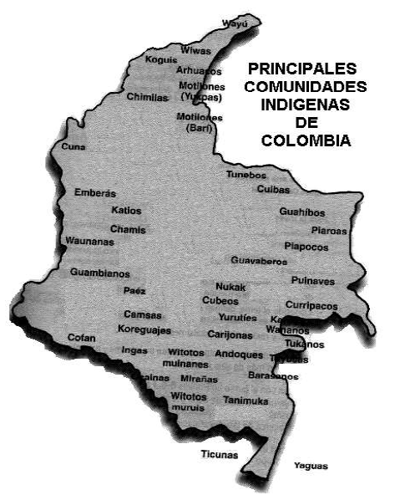
ACTIVIDAD 2
1. Describe la forma como está constituida y organizada tu familia.
2. Consulta sobre la importancia de los censos y escribe para qué sirve la información recogida en ellos.
3. ¿Cómo es la población de tu comunidad? ¿Cuál es el grupo generacional con más personas: niños, jóvenes, adultos o ancianos? ¿a qué crees se debe tal situación?
4. La identidad es:
5. ¿Por qué se dice que los mestizos tienen identidades múltiples?
6. Collage: Recorta y pega imágenes que representen la diversidad étnica
7. Escoge tres problemas que enfrentan los indígenas y represéntalos con
dibujos.

CRECIMIENTO DE LAS CIUDADES
La migración del campo a la ciudad: A finales del siglo XX, en la mayor parte de los países del mundo se vivió un fenómeno que ha transformado totalmente los territorios rurales y urbanos: la migración desde el campo hacia la ciudad. Existen diversas causas que explican el abandono de los campesinos de las áreas rurales y su migración hacia las zonas urbanas, entre otras:
- El desempleo en el campo, por la pérdida de productividad.
- Las condiciones de vida deficientes en las áreas rurales
- El crecimiento de la población en las áreas rurales
- La esperanza de encontrar mejores condiciones de vida en las ciudades.

Movilidad espacial de la población Colombiana
La configuración territorial colombiana ha estado relacionada con la movilidad espacial de la población. En el siglo XX, dicha movilidad correspondió a las migraciones campo-ciudad y a los desplazamientos intra e interregionales. Las causas de estos desplazamientos fueron el intenso
proceso de urbanización, la incipiente industrialización, el auge del comercio y los servicios, la profundización de la crisis agraria, la concentración de la propiedad y la violencia política en el campo; y los desequilibrios regionales, causados por la reducción de oportunidades y de desarrollo económico.

Migración
Se denomina migración a todo desplazamiento de la población (humana o animal) que se produce desde un lugar de origen a otro destino y lleva consigo un cambio de la residencia habitual. Los migrantes son quienes abandonan su lugar de residencia habitual o huyen de él para trasladarse
a otro lugar, generalmente en el extranjero, en búsqueda de perspectivas mejores y más seguras. La migración puede ser voluntaria o involuntaria, pero casi siempre es una combinación de decisiones y limitaciones, que puede implicar el propósito de vivir en el extranjero durante un largo período.
Urbanismo:(también llamado en planificación urbana) es la ciencia y técnica de la ordenación de las ciudades y del territorio. El objeto principal de la disciplina urbanística es la planificación de las mismas, los estudios sobre el fenómeno urbano.
La urbanización: Es el fenómeno de crecimiento de las áreas urbanas a nivel mundial. El crecimiento de las áreas urbanas a nivel mundial. El crecimiento de la población en las ciudades obligada a que éstas concentren servicios como: Educación, Salud, Vivienda, Acueducto, alcantarillado, energía eléctrica, telefonía, Transporte, Comercio
El desplazamiento: Las poblaciones desplazadas abandonan su lugar de residencia habitual en movimientos colectivos, debido por lo general a un desastre repentino – como un terremoto o una inundación –, a una amenaza o a un conflicto armado, como mecanismo para hacer frente a la situación y con la intención de regresar.
Si bien la migración y el desplazamiento están interrelacionados, deben distinguirse. La situación de las poblaciones desplazadas, ya sea a través de fronteras (por ejemplo, afluencia de refugiados) o dentro de sus países, debido a un desastre o un conflicto armado, requiere por lo general la puesta
en marcha de operaciones de socorro conjuntamente con una labor orientada a brindar soluciones duraderas colectivas. La migración, a su vez, suele requerir asistencia social, protección jurídica y apoyo a las perspectivas futuras más individualizadas.
El desplazamiento, sea cual sea su causa, es siempre traumático, o sea que ha de preverse en todos los casos un servicio de apoyo psicológico. Los desplazamientos de poblaciones llevan a menudo a las personas a seguir buscando un lugar para instalarse y a convertirse en migrantes.

Los servicios públicos
Un servicio es un conjunto de actividades que buscan responder a las necesidades de un cliente. Los servicios incluyen una diversidad de actividades desempeñadas por un crecido número de funcionarios que trabajan para el estado (servicios públicos) o para empresas particulares (servicios privados); entre estos pueden señalarse los servicios de: electricidad, agua, aseo, teléfono, telégrafo, correo transporte, educación, sanidad y asistencia social.
Hay dos grandes maneras de clasificar los servicios.
- Los servicios públicos son apoyados por el Estado, y defiende el interés general de la sociedad.
- Los servicios privados que son soportados económicamente por la iniciativa privada y defienden solamente el derecho del consumidor de ese servicio.

ACTIVIDAD 3
1. La migración es:
2. La diferencia entre migración y desplazamiento es:
3. ¿Cuáles son las razones por las cuales ocurre el desplazamiento?
4. Escribe una historia relacionada con el desplazamiento en Colombia.
5. Elabora un dibujo relacionado con el Urbanismo.
6. ¿Cuáles son los efectos del crecimiento de la población en el medio
ambiente?
7. ¿Cómo se puede lograr un mayor equilibrio entre el crecimiento de la
población en Colombia y el uso adecuado de los recursos naturales?

NOTA: Las actividades se realizan en el cuaderno

